Obtencion de peliculas de nanocomposito polimerico en base a polyetileno tereftalato y polioxomolibdato de Lindqvist

I. Jaramilloª, M. Urzúaª

ª Universidad de Chile, Facultad de Ciencias, Departamento de Quimica, Santiago, Chile
Email: murzua@uchile.cl

La dispersión de los rellenos es un factor determinante en la formación de películas de compósitos poliméricos, afectando las propiedades mecánicas, termomecánicas, o de resistencia a ambientes extremos. Los rellenos tradicionales, como nanopartículas metálicas, presentan dificultades de dispersión en las matrices poliméricas, por lo que es necesario su modificación superficial para así evitar este tipo de problemas. Como respuesta a estos desafíos se propone el uso de polioxometalatos como rellenos con una mejor dispersión y sin la necesidad de modificaciones. Se preparó un nuevo compósito polimérico utilizando polioxomolibdato de Lindqvist (POMo) como relleno, y polietileno tereftalato (PET) como matriz polimérica. La sal de tetrabutilamonio del POMo (TBA₂[Mo₆O₁₉]) fue sintetizada y cristalizada mediante un método tipo sol-gel establecido por W. G. Klemper [1]. La caracterización del TBA₂[Mo₆O₁₉] se llevó a cabo mediante espectroscopia infrarroja y Ramman, lo que permitió confirmar la correcta formación de las estructuras de Lindqvist. El compósito fue preparado dispersando TBA₂[Mo₆O₁₉] en una solución de PET en distintas concentraciones de relleno y se formaron películas de este compósito mediante el método de solvent casting. Se evaluó la homogeneidad del relleno en la superficie de la película mediante microscopia electrónica de barrido con espectroscopia de dispersión de energía (SEM-EDS) y microscopia óptica. Se determinó el módulo elástico y fuerza de tracción de las películas realizando ensayos de esfuerzo y deformación Se concluye que la utilización de POMo a modo de relleno resulta en una dispersión homogénea del relleno en la matriz polimérica además de tener un efecto en las propiedades mecánicas y en la rugosidad del compósito.
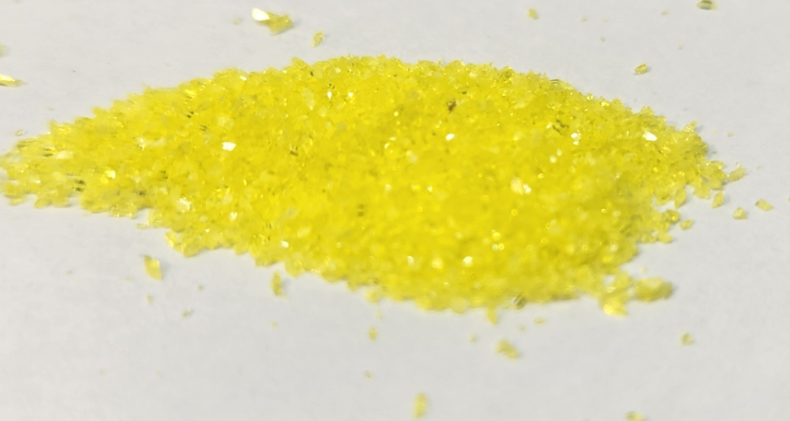

Figura 1. Cristales de TBA₂[Mo₆O₁₉]

Agradecimientos:
Los autores agradecen al proyecto FONDECYT 1231631 y Beca de Doctorado Nacional 21242599

Referencias:
[1] Klemperer, W. G. & Alvin Ginsberg, by P. Heteropoly and Isopolymetalates. Science vol. 228 (1983).

